**Instituto Nacional de Formación Técnico Profesional**

**INFOTEP**

Educación Superior de Calidad al servicio de la gente



Guía del Sistema Web Escolar

Grupo: CIA

Integrentes:

Darlyn,johan,edison,rodolky

Profesor: José Alonzo

Santiago de los Caballeros, jueves 15 de diciembre del 2022

**Paso 1:** 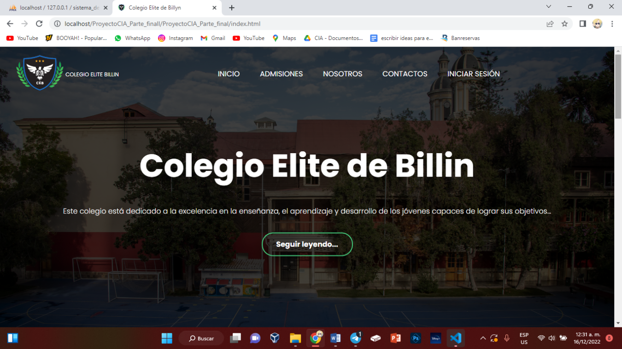 Entrar al index que sería en este caso la página principal donde en su menú tendremos las opciones de Admisiones, Nosotros, Contactos e iniciar Sesión que en nuestro caso será donde iremos para poder entrar a nuestro usuario.

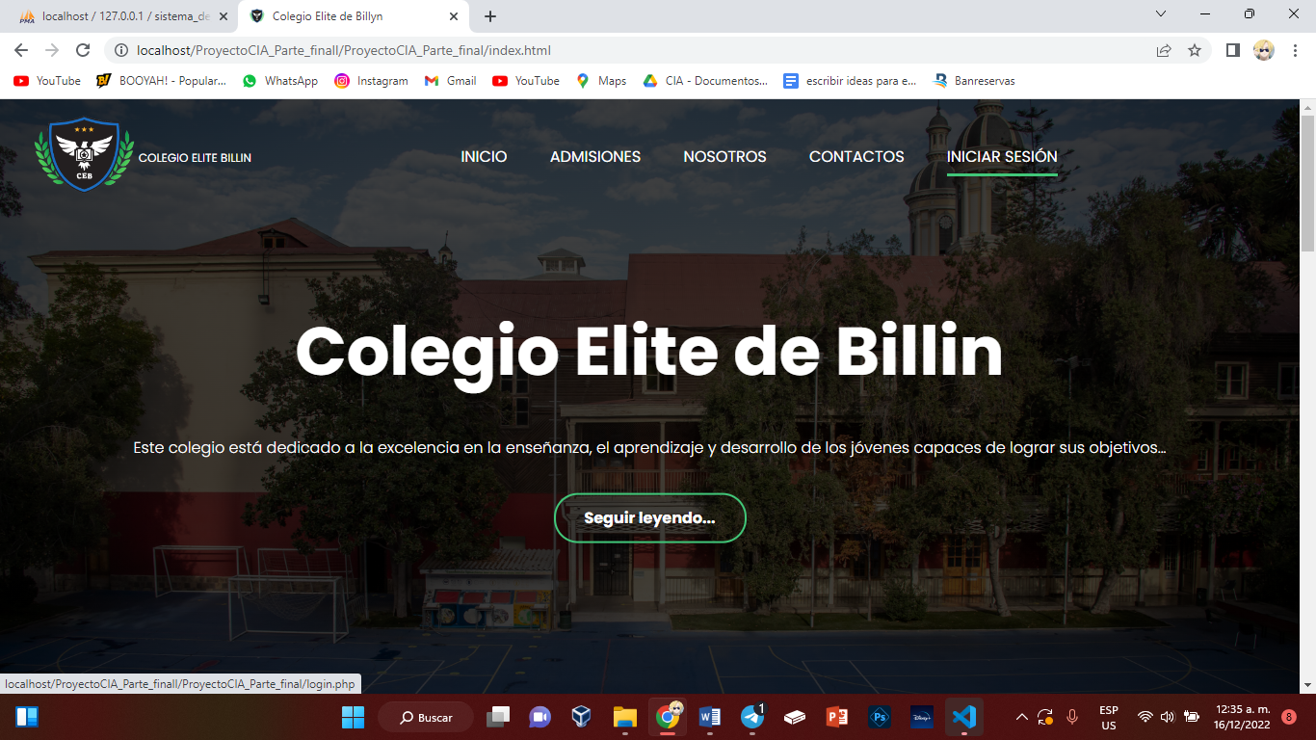

**Paso 2:**

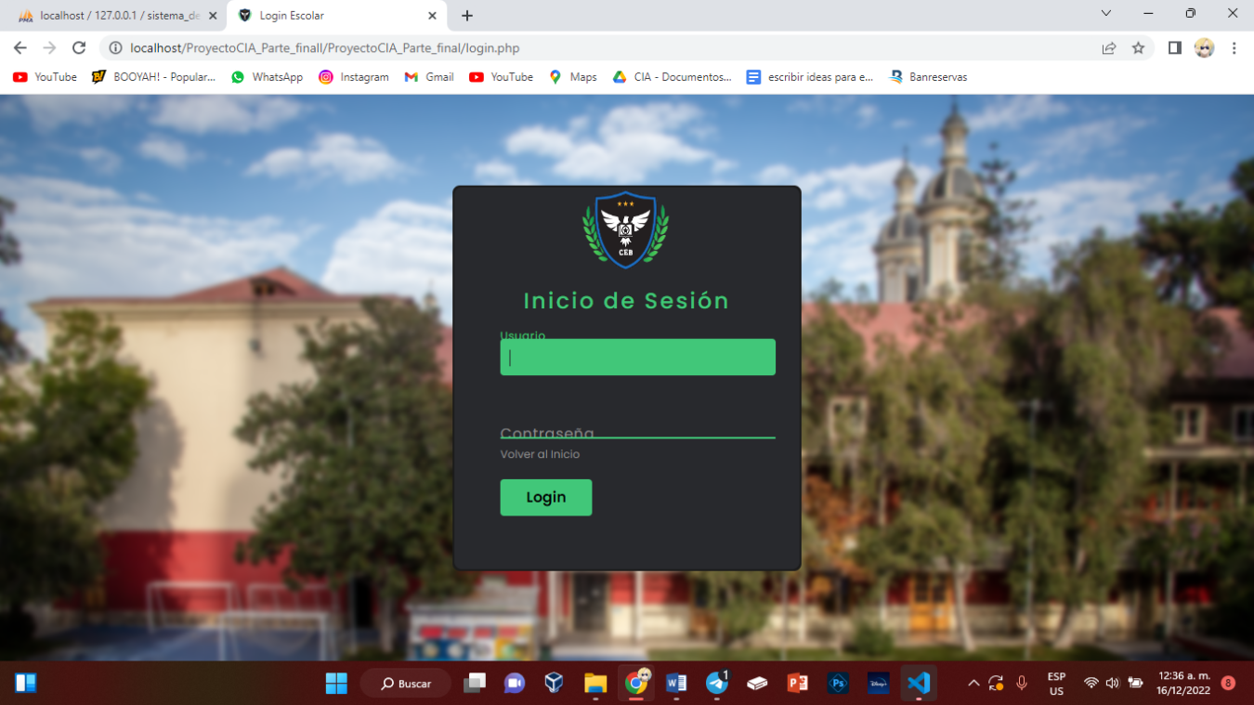

Al dar Click a la opción Iniciar Sesión nos mandara al login del sistema escolar donde tendremos que ingresar nuestros datos de usuario y clave, dependiendo de tu rol entraras a un home diferente, si entras como un Alumno esto es lo que te mostrara.

**Paso 3:**

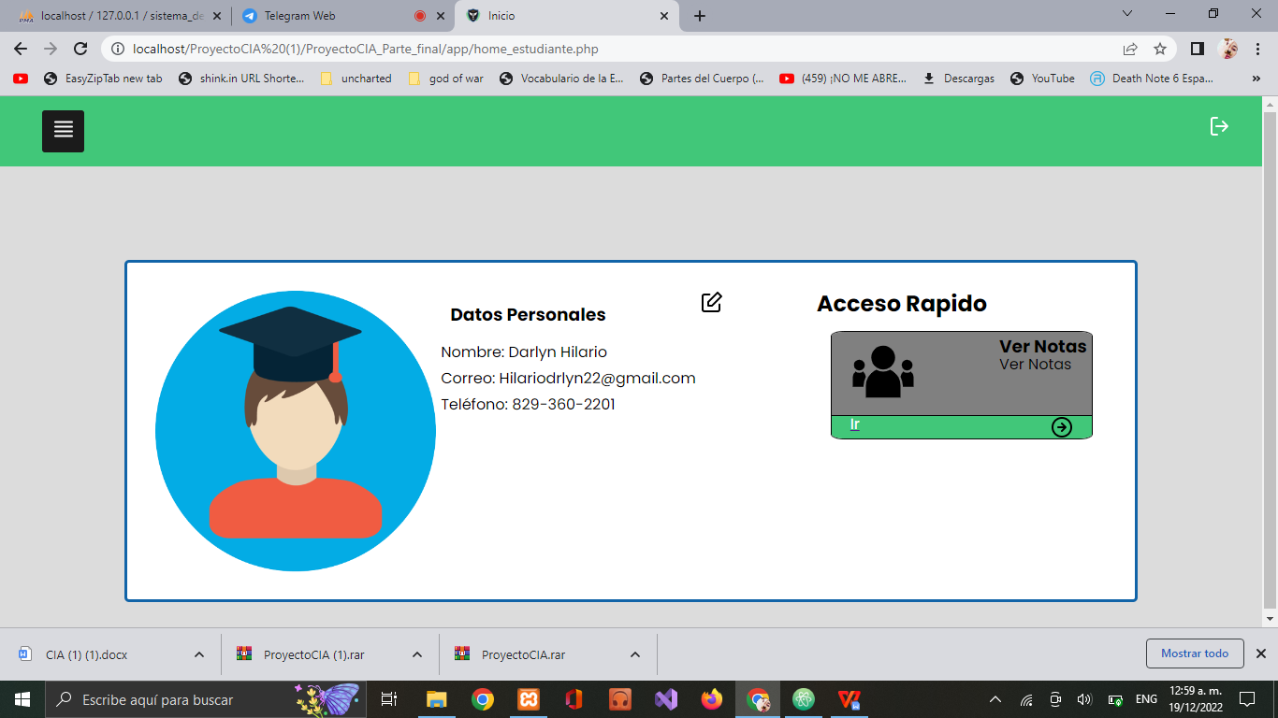

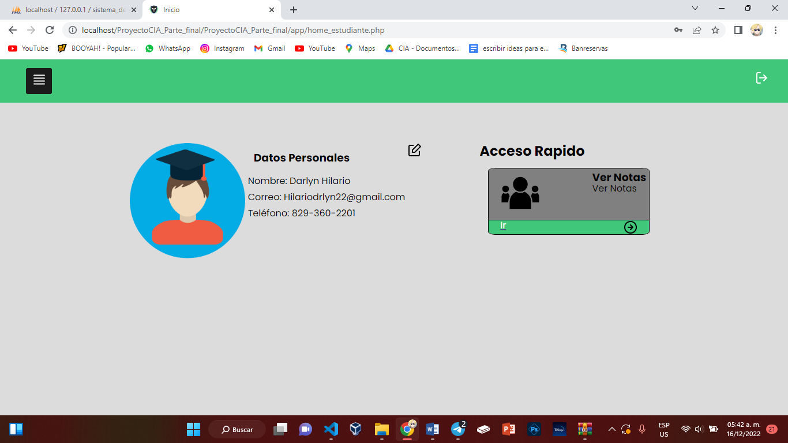Este es el home del estudiante donde en el inicio encontramos datos del estudiante que ha ingresado, donde a su derecha tiene un acceso para entrar a su perfil y un acceso rápido para ver sus calificaciones:



Al dar click entramos en el apartado de las calificaciones del estudiante

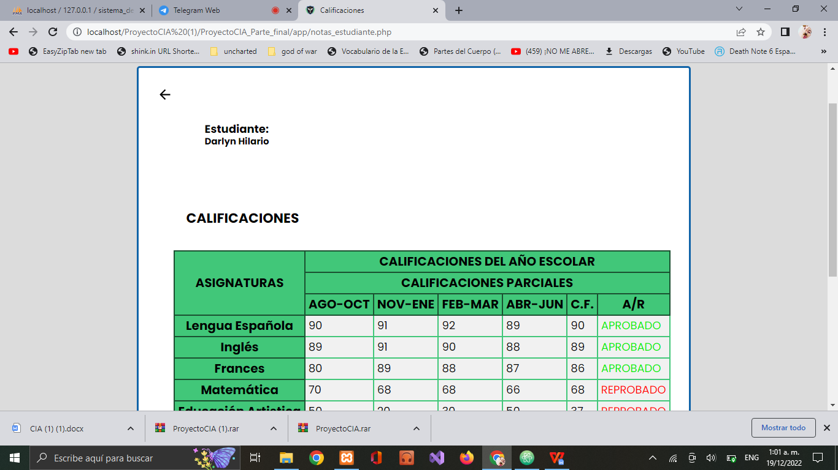

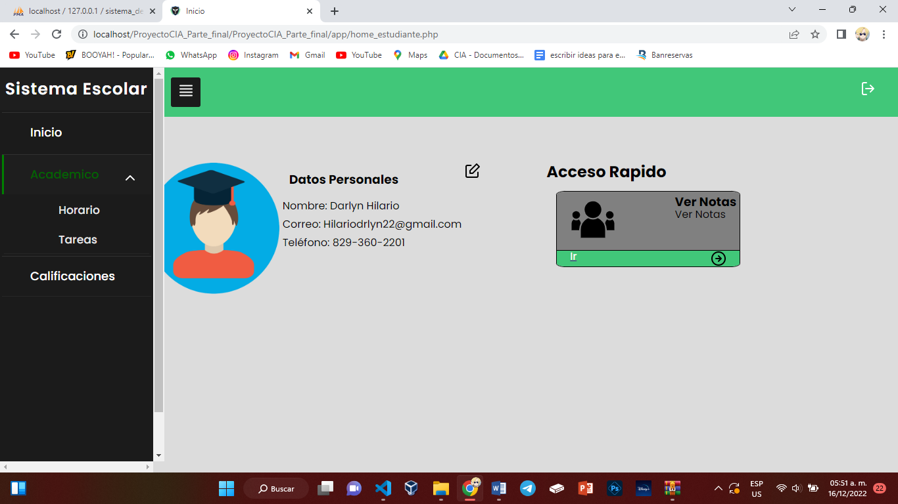

A su izquierda tiene un menú que cuenta consigo:



* Inicio: Que es lo del Home
* Academico: Que cuenta con Horario y Tareas, donde hoario es como el calendario del estudiante y la tarea es donde el profesor puede publicar las tareas al igual que borrarlo.
* Calificaciones: Es donde el estudiante puede ver sus calificaciones

**Paso 4:** Y para salir solo debemos darle al incono que esta arriba en la derecha

Aquí en este punto los paso son innecesarios sino la funcionalidad de las restricciones con los distintos roles y usuarios:

Vamos con Profesor:

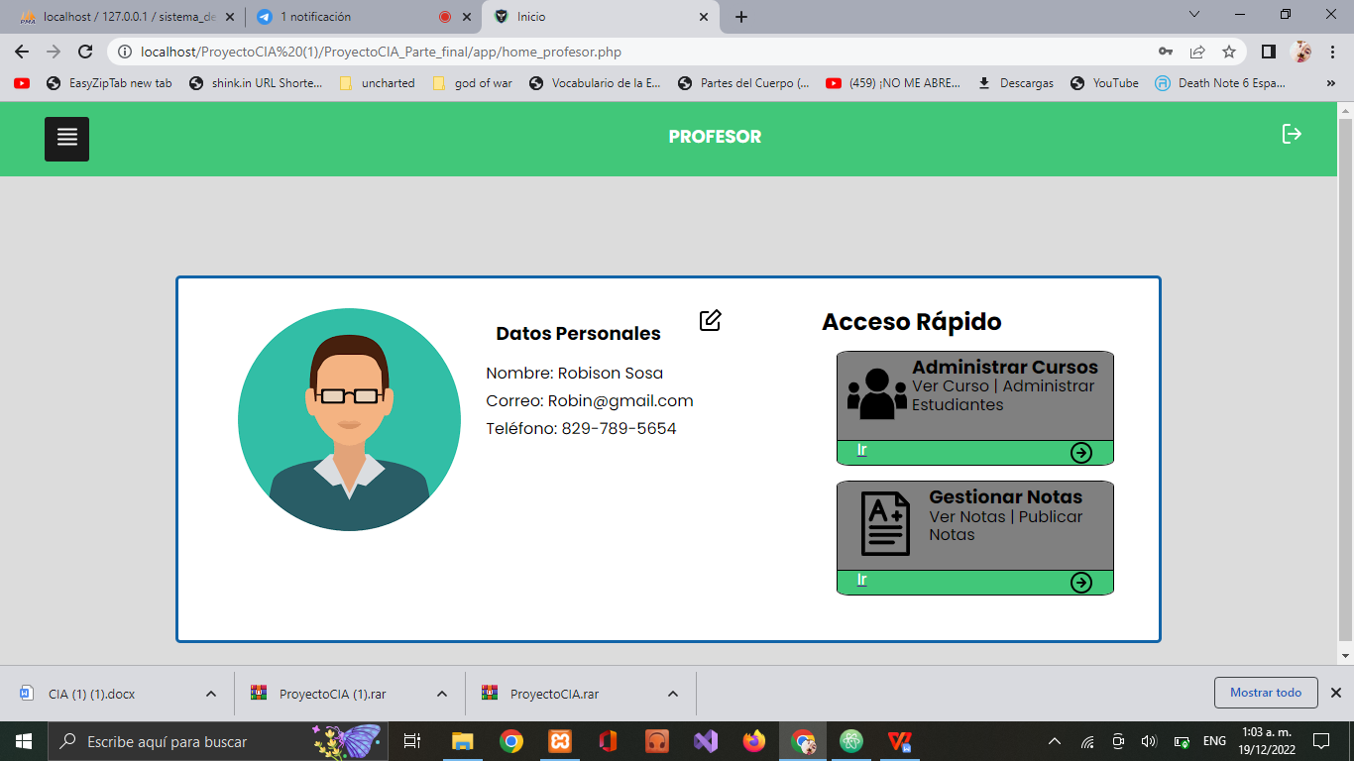

Al igual que el anterior el usuario de profesor muestra un poco de su información en el home con un botón para ver su perfil y dos acceso rápido uno que conecta con las aulas en que profesor imparte clases

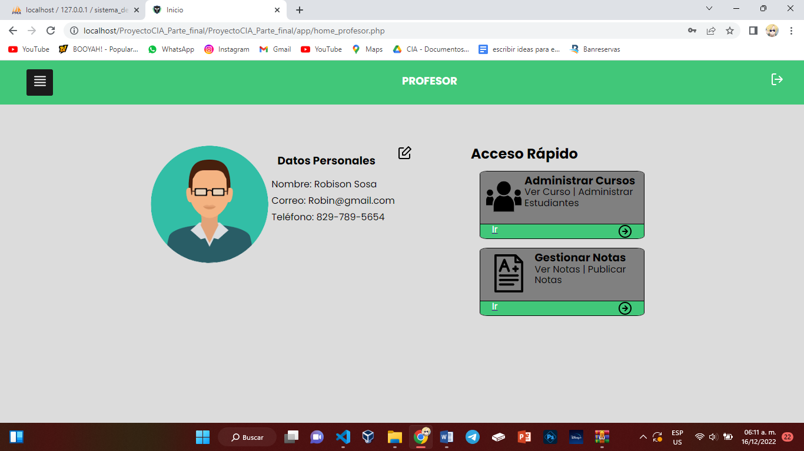

En el esta dentro las aulas con los nombres y perfiles de sus estudiantes:

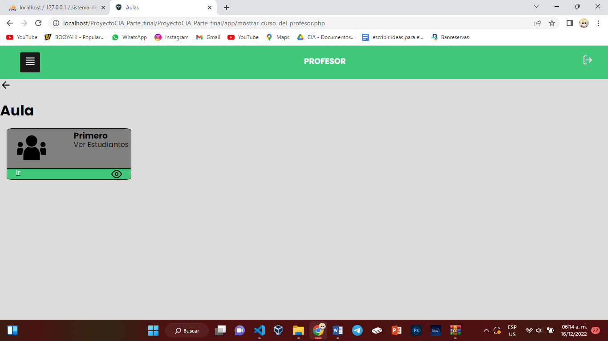

Este es el aula del profesor.

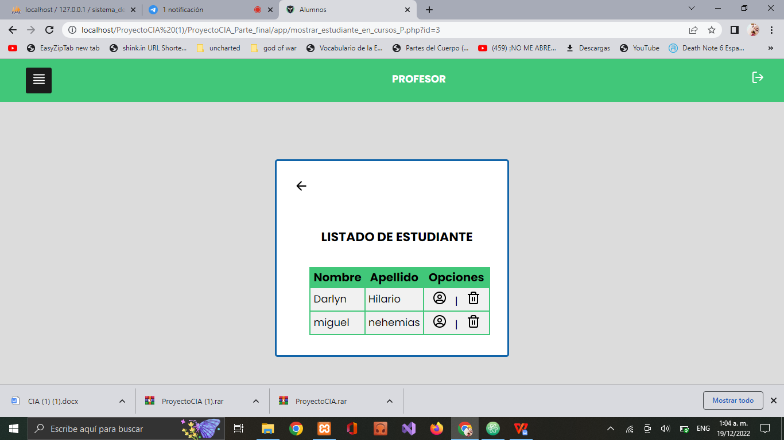

Los de las notas es otro caso en este se muestran los estudiantes donde podremos ver sus notas y calificarlos:

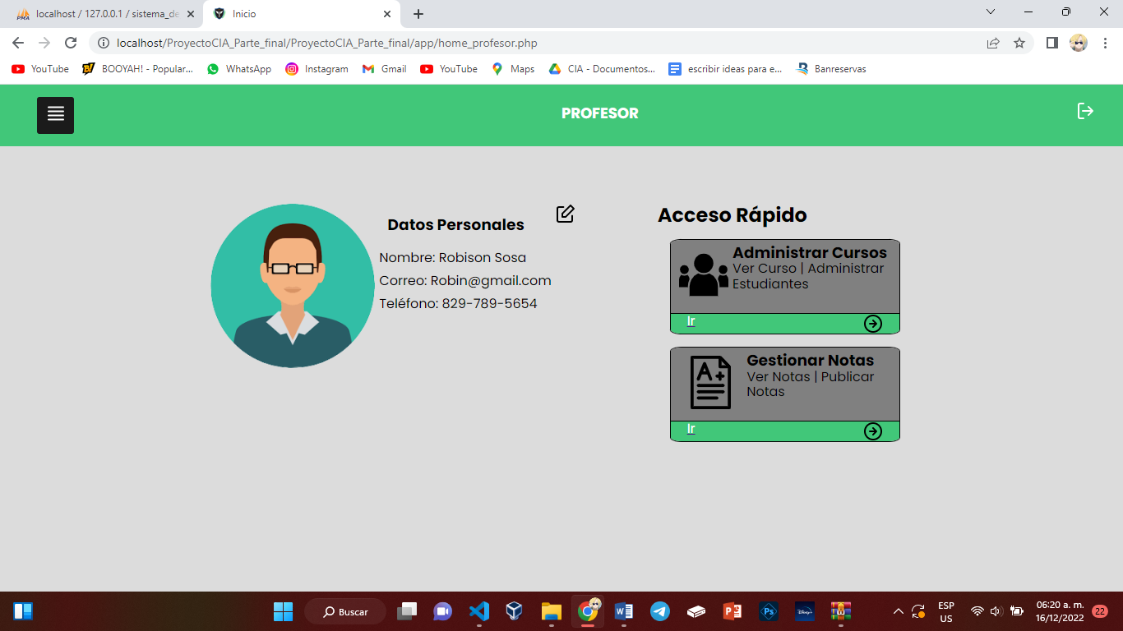

Aquí en Gestionar Notas tenemos las Opciones de VER y AGREGAR.

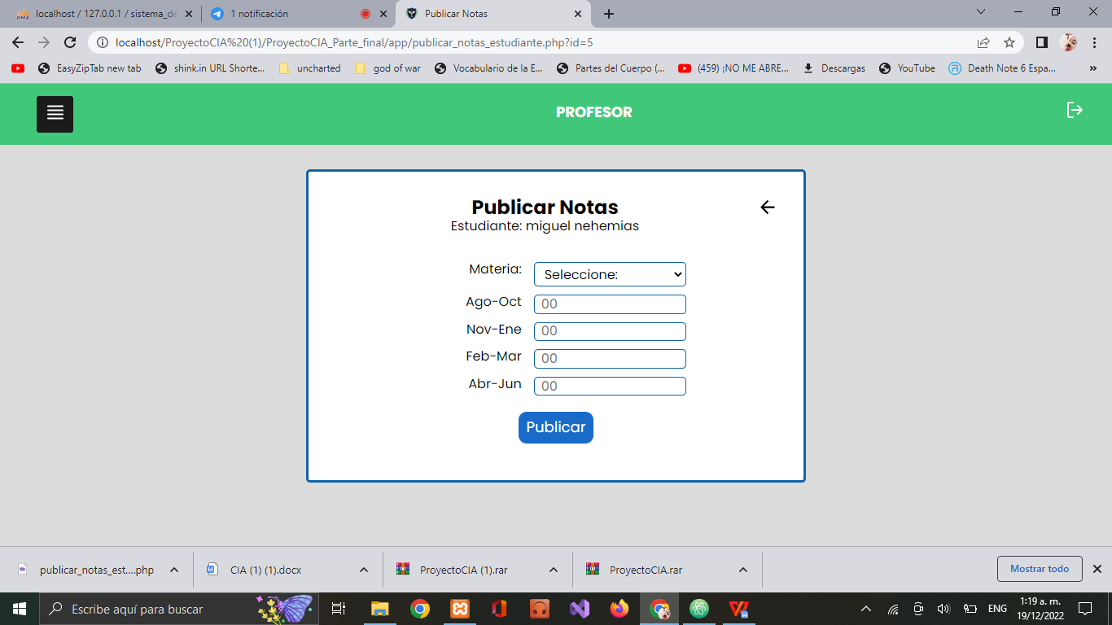

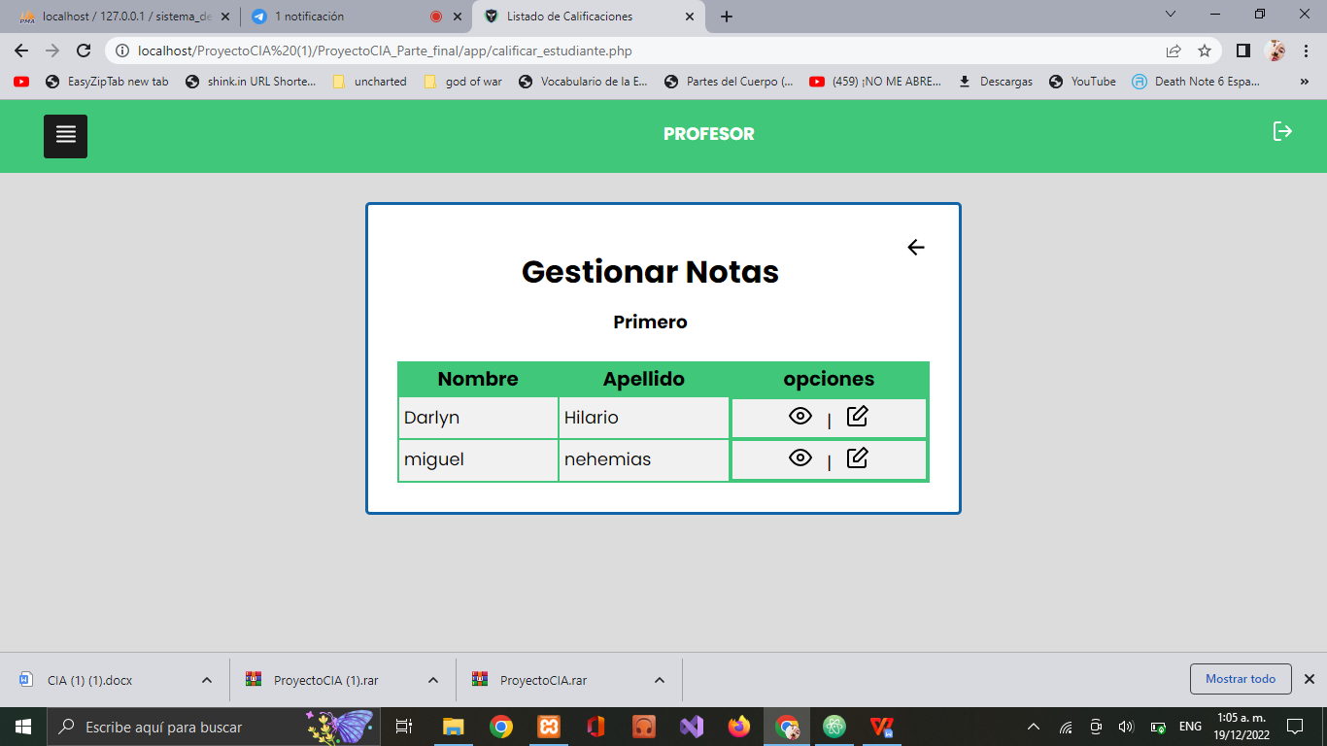

* El ojo que visualizamos en medio es para ver los estudiante.
* Mientras que el que esta en opciones en la tabla es para seleccionar un estudiante.

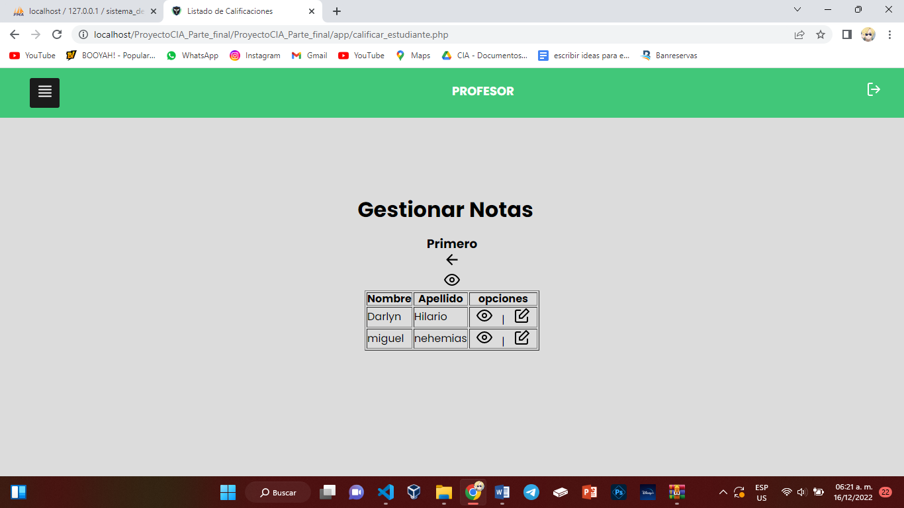En Agregar notas del estudiante.

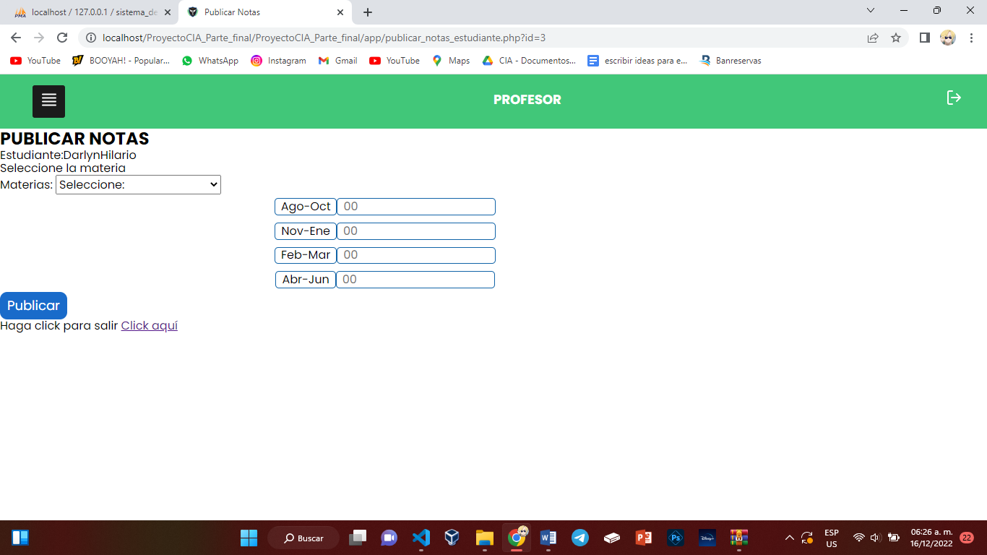

* Arriba a la izquierda es donde seleccionamos la materia que deseamos publicar su nota.
* Luego de que agreguemos las notas le damos al botón azul para publicarla y el estudiante pueda verla.

Si entramos como administrador tenemos en el home:

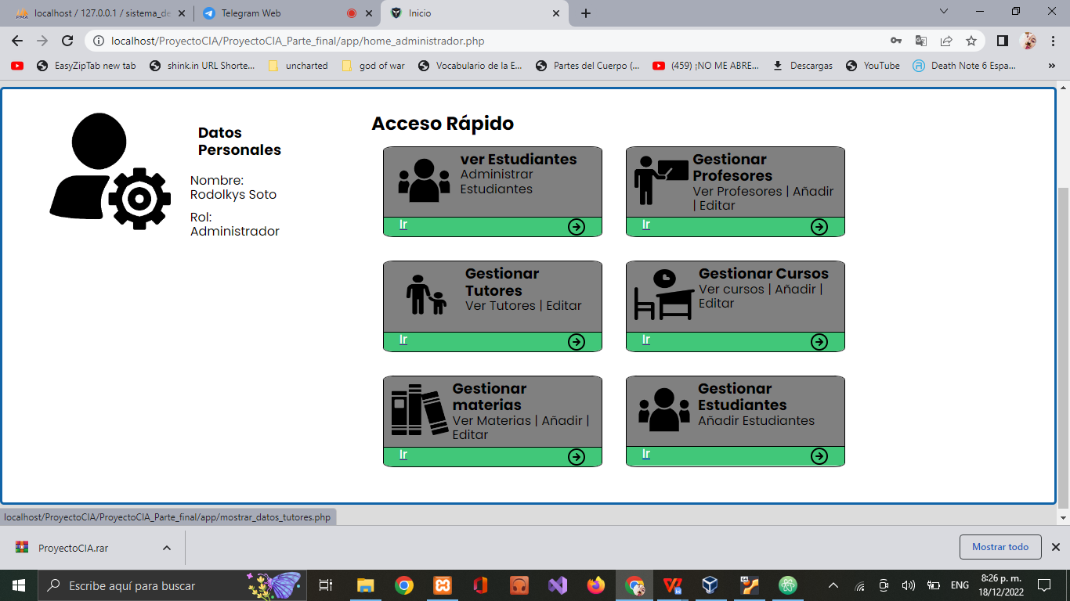

Tenemos en este campo las aulas y dentro ellos los estudiantes que están dentro de esas aulas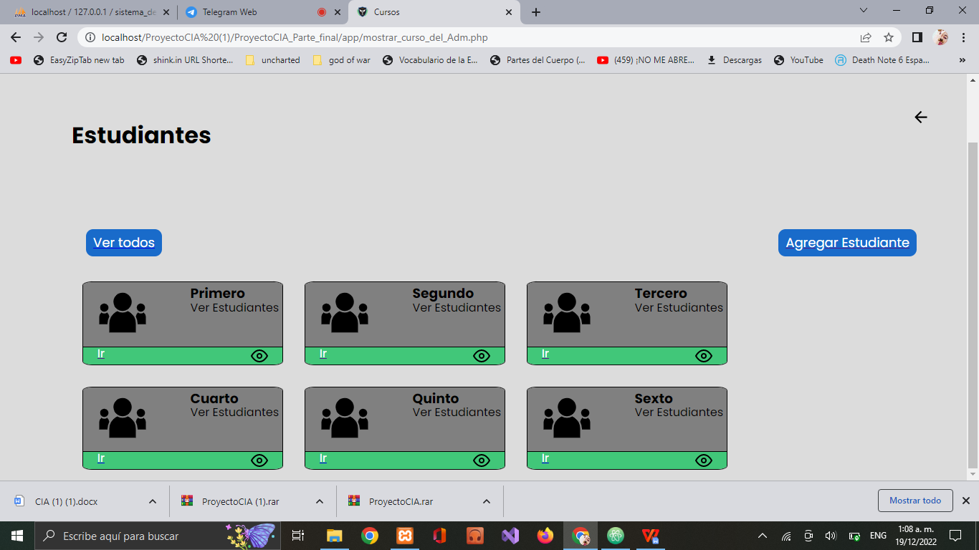

 En este campo se gestionará a las profesores que están impartiendo clases en las aulas asignadas, añadir y editar

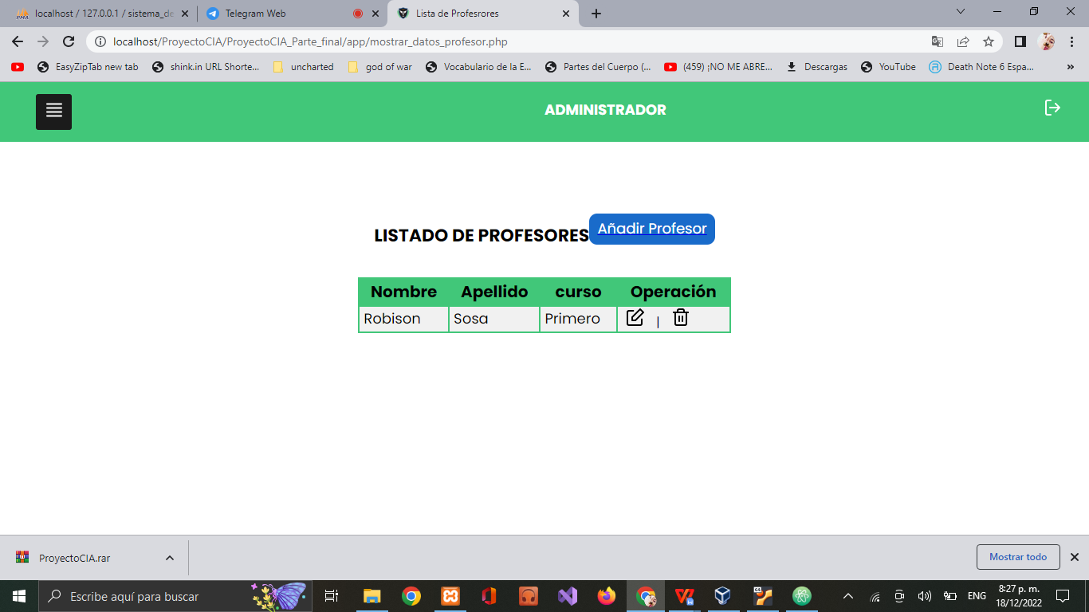

En este campo se gestionará los datos de los tutores de los estudiantes y editar.

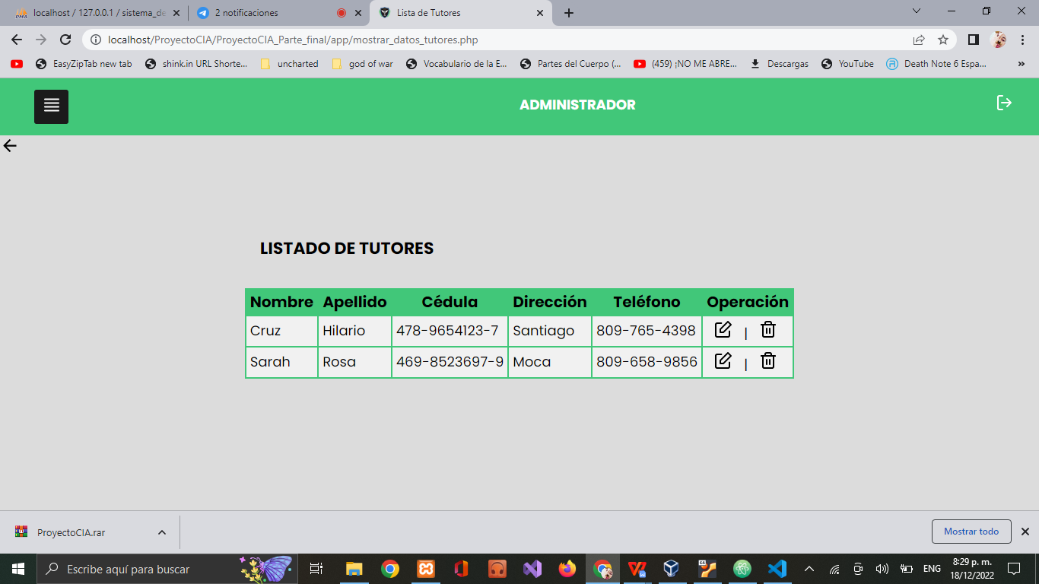

Aquí el administrador puede añadir, editar y agregar los cursos

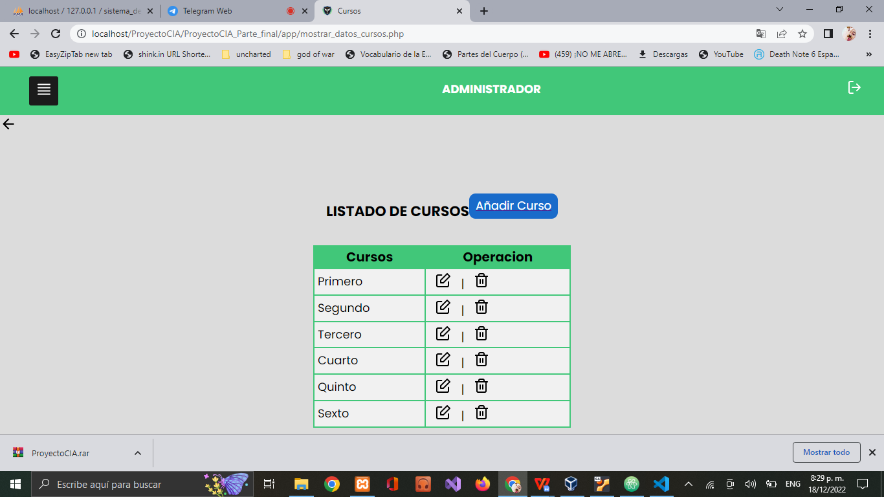

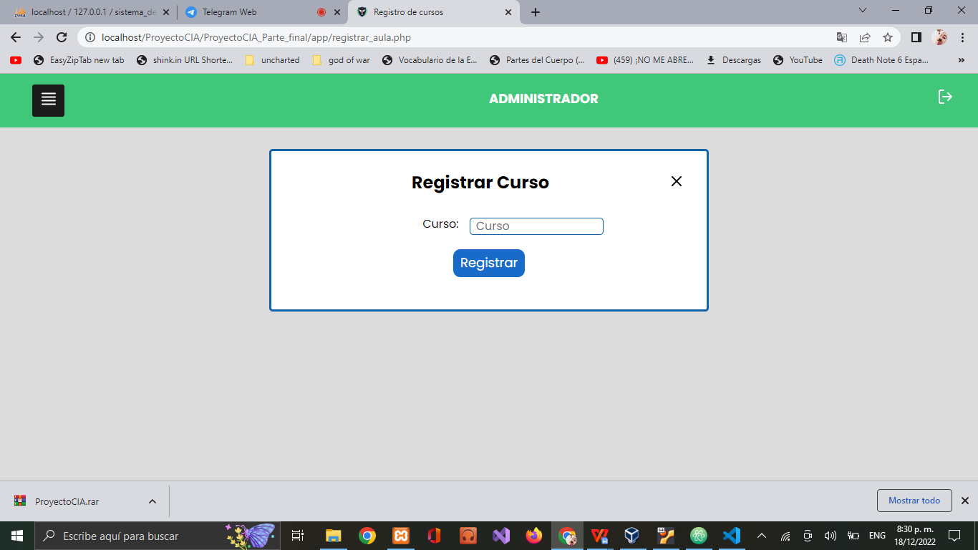

 Gestionar materias es el campo donde se introducen, se edita y ven las materias que imparte la institución

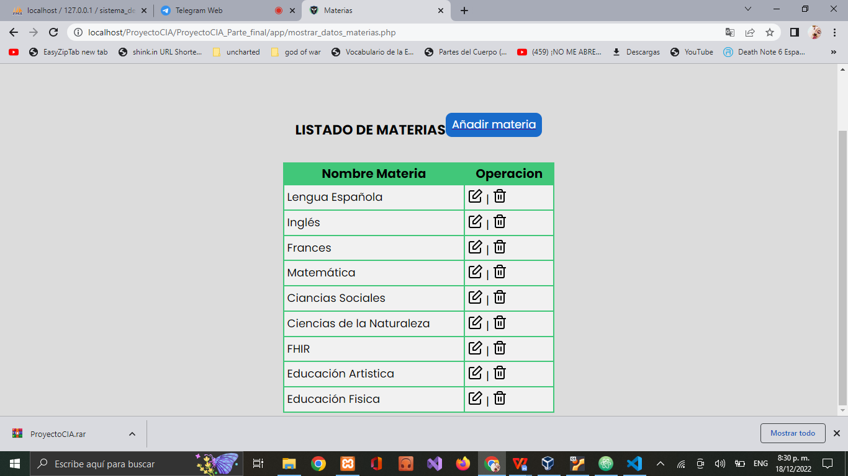

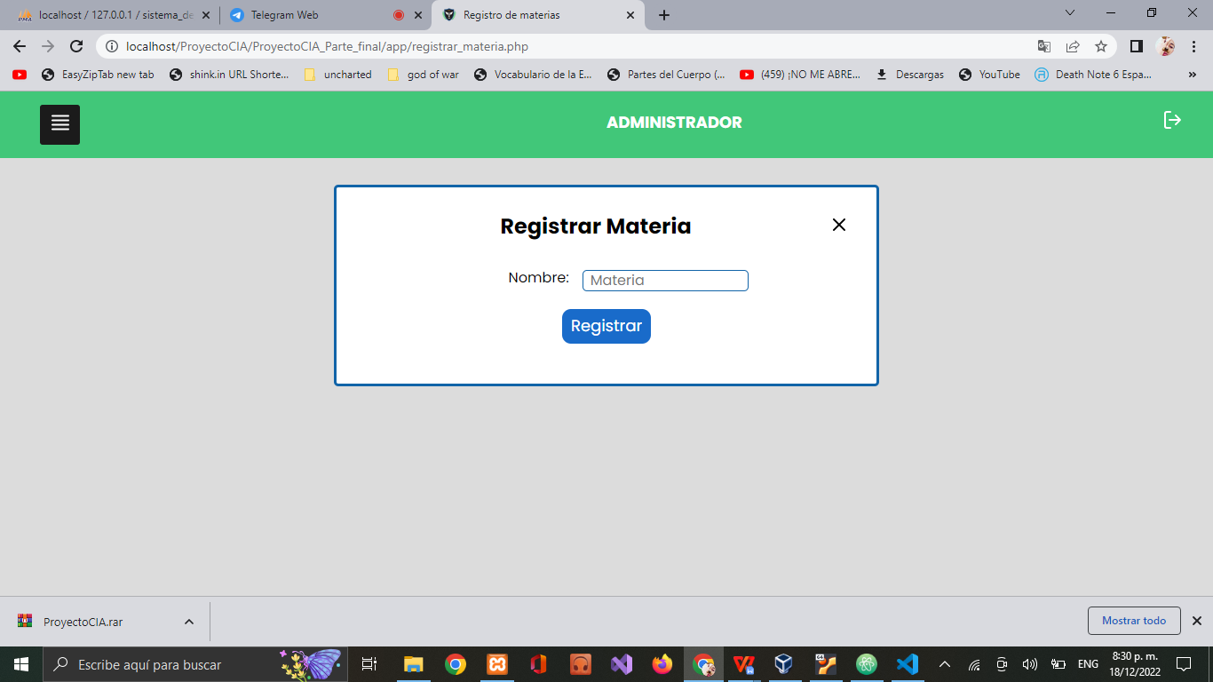

 Gestionar estudiantes en el campo donde el administrador puede introducir los datos del estudiantes tantos los del tutor.

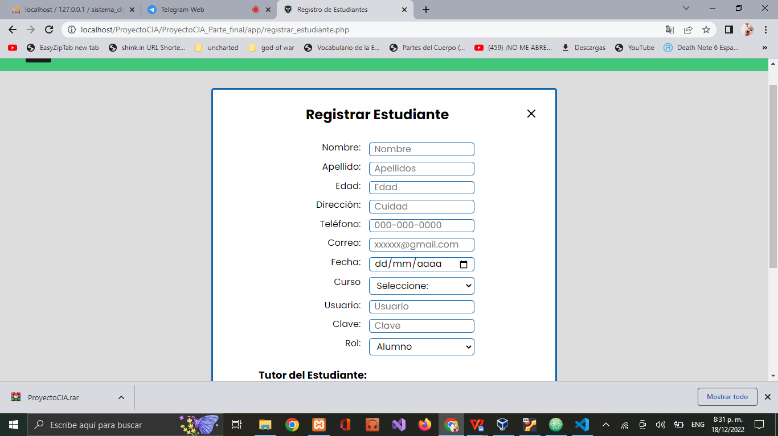

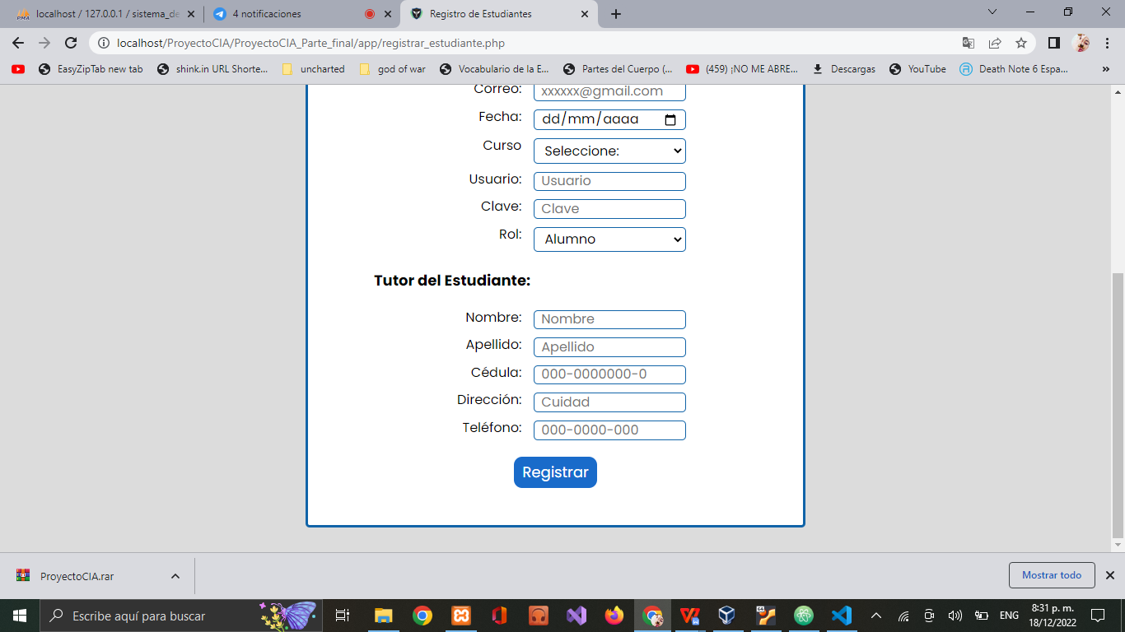

El menú en si tiene más campos para el administrador donde en el campo administrador tenemos la página de usuarios en el podemos introducir, editar y agregar los usuarios de la institución

